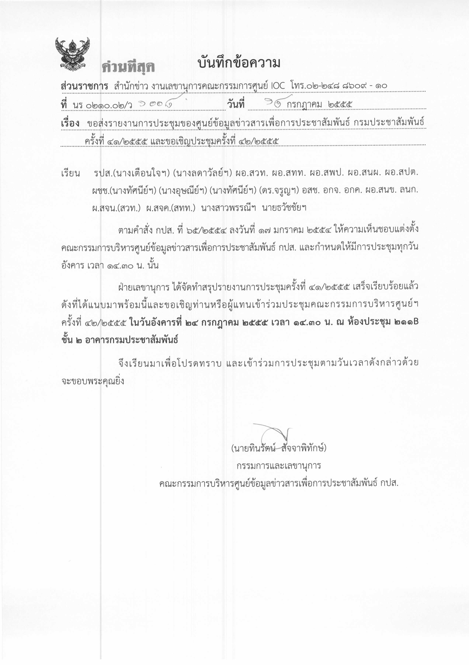ระเบียบวาระการประชุม
คณะกรรมการบริหารศูนย์ข้อมูลข่าวสารเพื่อการประชาสัมพันธ์ (IOC)
ครั้งที่ ๔๒ / ๒๕๕๕
วันอังคารที่ ๒๔ กรกฎาคม ๒๕๕๕ เวลา ๑๔.๓๐ น.
ณ ห้องประชุม ๒๑๑ B ชั้น ๒ อาคารกรมประชาสัมพันธ์

ระเบียบวาระที่ ๑ เรื่องที่ประธานแจ้งที่ประชุมทราบ
ระเบียบวาระที่ ๒ เรื่องรับรองรายงานการประชุมครั้งที่ ๔๑ / ๒๕๕๕
ระเบียบวาระที่ ๓ เรื่องสืบเนื่อง
- ไม่มี
ระเบียบวาระที่ ๔ เรื่องเพื่อทราบ
๔.๑ สรุปผลการปฏิบัติงานของศูนย์ IOC
๔.๒ วาระการทำข่าวของ สทท.
๔.๓ วาระการทำข่าวของ สวท.
๔.๔ กิจกรรมน่าสนใจในสัปดาห์หน้าของ ศสช.
ระเบียบวาระที่ ๕ เรื่องเพื่อพิจารณา
๕.๑ การบริหารประเด็นประจำสัปดาห์
ระเบียบวาระที่ ๖ เรื่องอื่นๆ

------------------------------------------

รายงานการประชุม
คณะกรรมการบริหารศูนย์ข้อมูลข่าวสารเพื่อการประชาสัมพันธ์ (IOC)
ครั้งที่ ๔๑/๒๕๕๕
วันอังคารที่ ๑๗ กรกฎาคม ๒๕๕๕
ณ ห้อง ๒๑๑ B ชั้น ๒ กรมประชาสัมพันธ์

เริ่มประชุมเวลา ๑๔.๕๐ น.
รายชื่อผู้เข้าประชุม
- นายจรูญ ไชยศร ผชช. ประธาน
- นางสาวโสภา โสรัจจตานนท์ แทน ร.ผอ.สทท.
- นางสาวพรรณี ตั้งใจสถาปัตย์ แทน ผอ.สพป.
- นางสาวสดแสง อาสิงสมานันท์ แทน ผอ.สนผ.
- นางอุษณีย์ ศรีธัญรัตน์ ผชช.
- นางสาวสุณี ทรงประกอบ แทน อกค.
- นายสมโภชน์ วิสุทธิแพทย์ อสช.
- นางวิไล ถนอมจิตวิสุทธิ แทน อกจ.
- นายสนธยา ศรีเวียงธวัช กรรมการและผู้ช่วยเลขานุการ
ผู้ไม่มาประชุม (เนื่องจากติดราชการ)
- นายธีระพงษ์ โสดาศรี อปส.
- นางลดาวัลย์ บัวเอี่ยม รปส.
- นางเตือนใจ สินธุวณิก รปส.
- นางสาวอัมพวัน เจริญกุล รปส.
- นายไพฑูรย์ หิรัญประดิษฐ์ ผอ.สวท.
- นางวรรณา วุฒิอาภรณ์ ผอ.สปต.
- นางทัศนีย์ ผลชานิโก ผชช.
- นายทินรัตน์ สัจจาพิทักษ์ กรรมการและเลขานุการ
- นายธวัชชัย ชิดเชื้อ กรรมการและผู้ช่วยเลขานุการ
ผู้ร่วมประชุม
  - นายชูชาติ เทศสีแดง นักประชาสัมพันธ์ชำนาญการพิเศษ สนข.
  - นายวัฒนา เงินกลม นักประชาสัมพันธ์ชำนาญการ สลก.
  - นางสาวสุกัญญา ติณสุวรรณ นักประชาสัมพันธ์ชำนาญการ สทท.
  - นางสาวณิริษธิญารัตน์ จันทร์กระจ่าง นักสื่อสารมวลชน สนข.
  - นางสาวพนิดา ไชโยแสง นักสื่อสารมวลชน สนข.
  - นางสาวกัญญารัตน์ ดวงเพียราช นักสื่อสารมวลชน สนข.
ระเบียบวาระที่ ๑ เรื่องที่ประธานแจ้งที่ประชุมทราบ
- อปส. ติดประชุม รปส. (นางลดาวัลย์ บัวเอี่ยม) (นางเตือนใจ สินธุวณิก)
(นางสาวอัมพวัน เจริญกุล) ติดภารกิจ มอบให้ ผชช. (นายจรูญ ไชยศร) ทำหน้าที่ประธานในการประชุม
มติที่ประชุม - รับทราบ
ระเบียบวาระที่ ๒ รับรองรายงานการประชุม ครั้งที่ ๔๐/๒๕๕๕
มติที่ประชุม
ระเบียบวาระที่ ๓ เรื่องสืบเนื่อง
- ไม่มี
มติที่ประชุม - รับทราบ
ระเบียบวาระที่ ๔ เรื่องเพื่อทราบ
๔.๑ การดำเนินงานของศูนย์ IOC.
- สรุปผลการรายงานประเด็นประจำสัปดาห์จาก สปข.๑-๘ สทท. สวท. สนข. สพป. สปต. และ ศสช. ดังนี้ ยาเสพติด ๑๘% งานเฉลิมพระเกียรติสมเด็จพระนางเจ้าสิริกิติ์พระบรมราชินีนาถ ๘๐ พรรษา และสมเด็จพระบรมโอรสาธิราชฯ สยามมกุฎราชกุมาร ทรงเจริญพระชนมพรรษา ๕ รอบ ๑๕% ประชาคมอาเซียน ๑๒% การวินิจฉัยของศาลรัฐธรรมนูญ ๑๐% ขยายผลการติดตามป้องกันแก้ไขอุทกภัย ๙% สถานการณ์ภัยพิบัติทางธรรมชาติ ๘% การป้องกันโรคระบาด ๘% ขยายผลมติ ครม. ๘% ขยายผลการเดินทางเยือนกัมพูชาของนายกฯ ๖% โอลิมปิกเกมส์ ๒๐๑๒ ๖% (ตามเอกสารประกอบการประชุม)
- มอนิเตอร์สรุปการวิจารณ์ผ่านสื่อเกี่ยวกับการช่วยเหลือเยียวยาผู้ประสบอุทกภัย มีประเด็นหลัก คือ สื่อให้ความสนใจที่รัฐบาลทำ TOR มีงบประมาณสามแสนห้าหมื่นล้านบาท โดยทางรัฐบาลต้องเปิดเผยข้อมูลอย่างชัดเจน และให้ภาคประชาชนเข้าไปมีส่วนร่วมการตรวจสอบข้อมูล
มติที่ประชุม - รับทราบ
๔.๒ วาระการทำข่าวของ สทท.
- ระหว่างวันที่ ๑๘ – ๒๔ ก.ค. ๒๕๕๕ พยากรณ์อากาศ เตือนภัยฝนตกหนัก น้ำท่วมฉับพลัน มาตรการปราบปรามยาเสพติด เกาะติดภารกิจรัฐประเด็นภารกิจนายกรัฐมนตรีเดินทางไปเยอรมัน/ฝรั่งเศส การแจกเอกสารประมูลโครงการน้ำ ๓ แสนล้านบาท ขยายผลมติ ครม. การแก้ไขรัฐธรรมนูญหลังศาลมีคำวินิจฉัย การระบาดของไข้หวัด ไข้เลือดออก ปากเท้าเปื่อยในพื้นที่ต่างๆ การปรับกำลังทหารชายแดนไทย-กัมพูชาด้านเขาพระวิหาร ฯลฯ (ตามเอกสารแจกในที่ประชุม)
๔.๓ วาระการทำข่าวของ สวท.
- ระหว่างวันที่ ๑๘ – ๒๔ ก.ค. ๒๕๕๕ งานเฉลิมพระเกียรติสมเด็จ พระนางเจ้าสิริกิติ์พระบรมราชินีนาถ ๘๐ พรรษา และสมเด็จพระบรมโอรสาธิราชฯ สยามมกุฎราชกุมาร ทรงเจริญพระชนมพรรษา ๕ รอบ โครงการประชาอาสาปลูกป่า ๘๐๐ ล้านกล้า ๘๐ พรรษามหาราชินี การติดตามการป้องกันและแก้ไขอุทกภัย โรคมือ เท้า ปาก โอลิมปิกเกมส์ สถานการณ์ความไม่สงบชายแดนใต้ (ตามเอกสารแจกในที่ประชุม)

๔.๔ กิจกรรมในรอบสัปดาห์ของ ศสช.
- กิจกรรมพรุ่งนี้ที่กรุงเทพ และกิจกรรมหอประชุม กรมประชาสัมพันธ์ (ตามเอกสารแจกในที่ประชุม)
มติที่ประชุม - รับทราบ
ระเบียบวาระที่ ๕ เรื่องเพื่อพิจารณา
๕.๑ การบริหารประเด็นประจำสัปดาห์
๑. งานเฉลิมพระเกียรติสมเด็จพระนางเจ้าสิริกิติ์พระบรมราชินีนาถ ๘๐ พรรษา และ
สมเด็จพระบรมโอรสาธิราชฯ สยามมกุฎราชกุมาร ทรงเจริญพระชนมพรรษา ๕ รอบ
๑. ประชาสัมพันธ์เชิญชวนหน่วยงานราชการ เอกชน และประชาชนร่วมงานและรับชม
การถ่ายทอดสดพิธีงานเฉลิมพระเกียรติสมเด็จพระนางเจ้าสิริกิติ์พระบรมราชินีนาถ
๘๐ พรรษา และสมเด็จพระบรมโอรสาธิราชฯ สยามมกุฎราชกุมาร ทรงเจริญ
พระชนมพรรษา ๕ รอบ
๒. ให้สื่อประชาสัมพันธ์เส้นทางจราจรในพื้นที่ กทม.ระหว่างงานในพิธี
๓. ประชาสัมพันธ์ให้หน่วยงานราชการ เอกชน และประชาชนประดับธงตราสัญลักษณ์
เพื่อเฉลิมพระเกียรติสมเด็จพระนางเจ้าสิริกิติ์พระบรมราชินีนาถ ๘๐ พรรษา และ
สมเด็จพระบรมโอรสาธิราชฯ สยามมกุฎราชกุมาร ทรงเจริญพระชนมพรรษา ๕ รอบ
๒. ราคายางพารา
๑. สัมภาษณ์พาณิชย์จังหวัด กรมการค้าภายใน ความคืบหน้าราคายางพารา
๒. ติดตามแก้ไขปัญหาราคายางพาราจากหน่วยงานภาครัฐที่เกี่ยวข้อง
๓. การเวิร์คชอป เรื่องการแก้ไขปัญหาอุทกภัย
๑. ติดตามความคืบหน้าการแก้ไขปัญหา/การเตรียมรับมือเหตุอุทกภัย
๒. สัมภาษณ์ผู้เกี่ยวข้อง
๔. การป้องกันโรคระบาด ไข้เลือดออก ไข้หวัดใหญ่ โรคมือเท้า ปาก (เชื้อเอนเทอโรไวรัส)
๑. สัมภาษณ์กระทรวงสาธารณสุข เจ้าหน้าที่ที่เกี่ยวข้อง วิธีการป้องกัน รักษาที่ถูกต้อง
เพื่อช่วยเหลือประชาชน
๒. ประชาสัมพันธ์แจ้งเตือนประชาชนในการป้องกันโรคไข้เลือดออก ไข้หวัดใหญ่ โรคมือ
เท้าปาก (เชื้อเอนเทอโรไวรัส)
๕. โอลิมปิกเกมส์ 2012
- หน่วยงาน กปส. ติดตามความคืบหน้าในการจัดงานโอลิมปิกเกมส์ 2012 ณ กรุงลอนดอน
ประเทศอังกฤษ
๖. ก๊าซ LPG
๑. ติดตามความคืบหน้าการแก้ไขปัญหาราคาก๊าซ LPG
๒. สัมภาษณ์ผู้เกี่ยวข้อง

๗. ประชาคมอาเซียน
๑. หน่วยงาน กปส. เสนอข่าวเน้นนโยบายเชิงยุทธศาสตร์ด้านการเมือง และความมั่นคง
ด้านเศรษฐกิจ สังคม และวัฒนธรรมในการเข้าสู่ประชาคมอาเซียนในปี ๒๕๕๘
จากหน่วยงานที่เกี่ยวข้อง
๒. รายงานโครงการเชื่อมโยงเส้นทางคมนาคม และการพัฒนาความก้าวหน้าในภูมิภาค
อาเซียน
๓. ติดตามความคืบหน้าผลการแต่งตั้งคณะกรรมการอาเซียน
๔. สัมภาษณ์สำนักงานคณะกรรมการพัฒนาการเศรษฐกิจและสังคมแห่งชาติหรือผู้ที่เกี่ยวข้อง
ถึงกำหนดการ วาระการดำเนินงาน
๘. ขยายผลการเดินทางเยือนยุโรปของนายกรัฐมนตรี
- ติดตามการเดินทางเยือนยุโรปของนายกรัฐมนตรี ในประเด็นความสัมพันธ์ระหว่าง
ประเทศ เศรษฐกิจ สังคม
๙. ยาเสพติด(การควบคุมและแก้ไขปัญหายาไอซ์)
๑. เร่งรณรงค์ให้ข้อมูลข่าวสารความรู้ และสร้างความตระหนักแก่ประชาชนทั่วประเทศ
โดยอาศัยการสื่อสารทุกช่องทางเพื่อให้เกิดความตื่นตัวและร่วมเป็นพลังแผ่นดินในการ
ควบคุมและแก้ไขปัญหายาไอซ์
๒. เร่งดำเนินการรณรงค์ให้ความรู้และสร้างความตระหนักแก่สังคม
- เร่งดำเนินการเผยแพร่ข้อมูลข่าวสารผ่านสื่อ กปส. ทุกช่องทาง
- เร่งดำเนินการใช้สื่อสังคมออนไลน์ (Social media) ต่าง ๆ ในการรณรงค์
ให้ความรู้/สร้างกระแสสังคมให้เกิดความตระหนักถึงปัญหา และร่วมเป็นพลัง
ในการแก้ปัญหายาไอซ์
มติที่ประชุม - ให้กำหนดประเด็นประชาสัมพันธ์ตามรายละเอียดข้างต้น
ระเบียบวาระที่ ๖ เรื่องอื่น ๆ
- ไม่มี
มติที่ประชุม
เลิกประชุมเวลา ๑๕.๑๕ น.
-------------------------
นางสาวณิริษธิญารัตน์ จันทร์กระจ่าง / ผู้จดรายงานการประชุม
นายสนธยา ศรีเวียงธวัช / ผู้ตรวจรายงานการประชุม

